**内分泌**

１．ホルモンとは何か？

体には恒常性を維持しようとする機能が備わっている。例えば水分でいうと、体が水不足のときには血圧を維持させるホルモンがでる、腎臓に働いて尿を濃縮させて水分が逃げるのを防ぐホルモンがでる、頭にはたらいてのどの乾き、口渇感をたかめて水を飲ませるホルモンがでる、というようにはたらく物質をホルモンと呼んでいる。

２．内分泌器とホルモン

　①視床下部

　　GRH (Growth Hormone Releasing Hormone)

　　PRH (Prolactin Releasing Hormone)

TRH (Thyrotropin Releasing Hormone)

　 LH-RH (Luteinizing Hormone-Releasing Hormone)

　　CRH (Corticotropin Releasing Hormone)

　②下垂体

　　前葉

　　GH (Growth Hormone)

　　PRL (Prolatin)

　　TSH (Thyroid Stimulating Hormone)

　　FSH (Follicle Stimulating Hormone)

　　LH (Luteinizing Hormone)

　　ACTH (Adreno Cortico Tropic Hormone)

　　後葉（視床下部で産生されたものの貯蔵庫）

　　ADH (Antidiuretic Hormone or Vasopressin)

　　Oxytocin

　③甲状腺

　　甲状腺ホルモン（T3, T4）

　　カルシトニン

　④副甲状腺

　　PTH (Parathyroid Hormone)

　⑤副腎

　　皮質

　　Glucocorticoid

　　Mineralcorticoid

　　髄質

　　Adrenaline

⑥性腺

　　Androgen

　　Estrogen

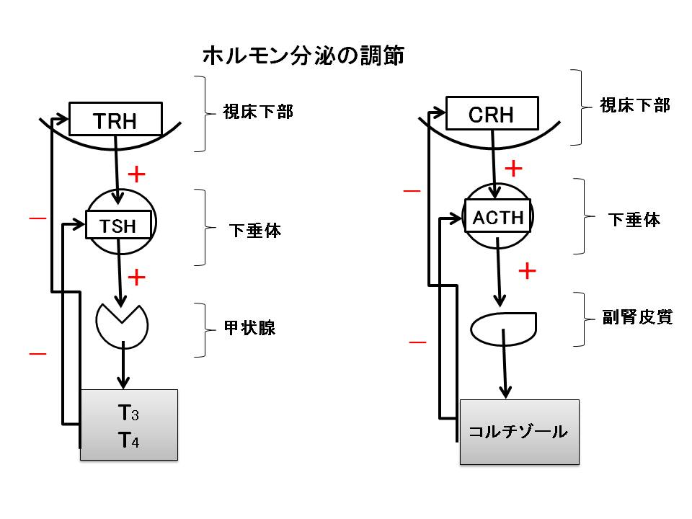ホルモン分泌の調節機構

ホルモン分泌は、上記の図のように末端のホルモン濃度上昇によって上位の内分泌器官がnegative feedback機構によって調節されている。

負のフィードバック機構の例

１）発熱時の発汗増加（汗をかいて熱を下げる）

２）血圧上昇時の心拍数減少（心拍出量を低下させ

　て、血圧を下げる働き）

３）多飲時の尿量増加（水分摂取量増加すると、浸

　透圧が低下してADHホルモン低下し、尿量増加）

内分泌疾患の発症メカニズム

ホルモン産生のフィードバックシステムの破綻によってホルモン産生の過剰や欠乏が引き起こされて発症する．

３．下垂体疾患

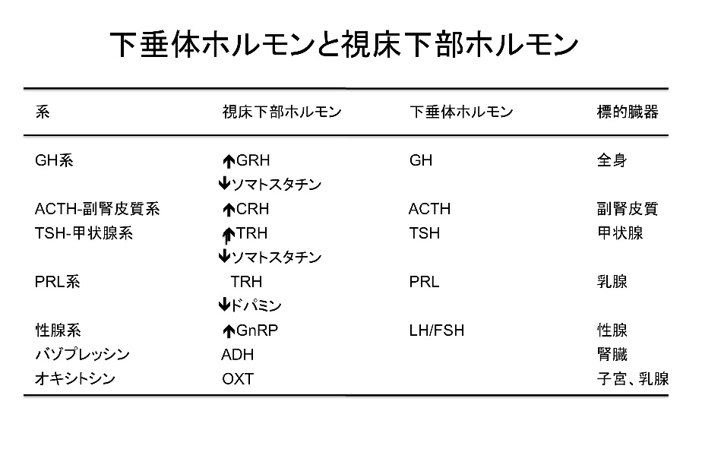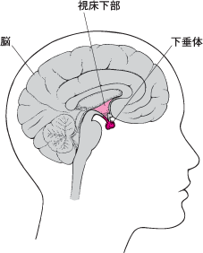

　前葉

　１）巨人症・末端肥大症

　　原因のほとんどは下垂体腺腫

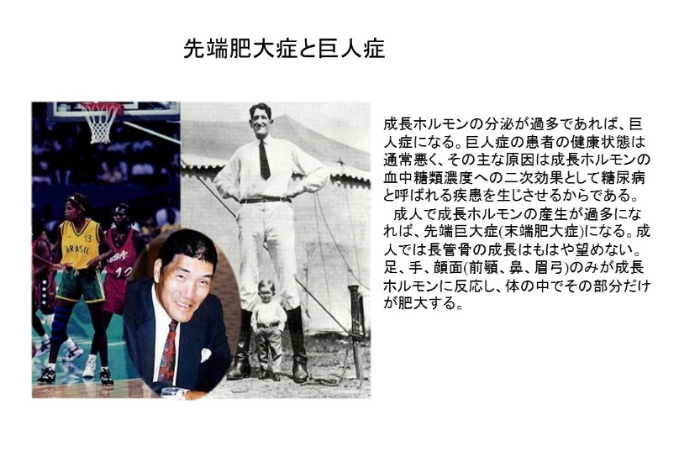　　骨端線が閉鎖する前：巨人症

　　骨端線が閉鎖した後：末端肥大症

　　末端肥大症の症状

　　　靴のサイズが合わない。

　　　指輪がとれない

　　　声の低音化

　　　高脂血症（脂肪の動員）

　　　糖尿病（糖代謝への影響）

　　　高血圧症（電解質代謝への影響）

　２）高プロラクチン血症

　　原因のほとんどは下垂体腺腫

　後葉

　３）尿崩症

　抗利尿ホルモンの分泌低下が原因で，尿の濃縮ができず，尿量が1日10リッター

　　　にも達する．

　　以下の２つでほぼ１００％

　　　２次性尿崩症（視床下部の腫瘍）

　　　特発性尿崩症

　　症状

　　　多飲・多尿

　　　尿比重の低下

　　鑑別診断

　　　心因性多尿（水制限試験で正常）

　　　腎性尿崩症（腎のADHレセプターの異常のため、ADHを投与しても良くならない。）

　SIADH (Syndrome of inappropriate secretion of

ADH; ADH分泌不適合症候群)

　原因

　異所性ADH産生腫瘍（肺小細胞癌など）

　中枢神経疾患（外傷、出血、脳炎など）

　　浸透圧受容体が異常を来して、血漿浸透圧が

　　低下していても、感知できないためにADHを

　　分泌。　症状と検査所見

　　低ナトリウム血症

　　　食欲低下、悪心嘔吐、嗜眠、昏睡

　　低浸透圧

　　血漿レニン活性低下

　　血漿アルドステロン低下

　　尿浸透圧増加

　治療

　　①禁飲水

　　②食塩水の点滴とフロセミド

４．甲状腺の疾患

　甲状腺ホルモンは、T3とT4の２種類があり、T4が圧倒的に多く分泌されている。

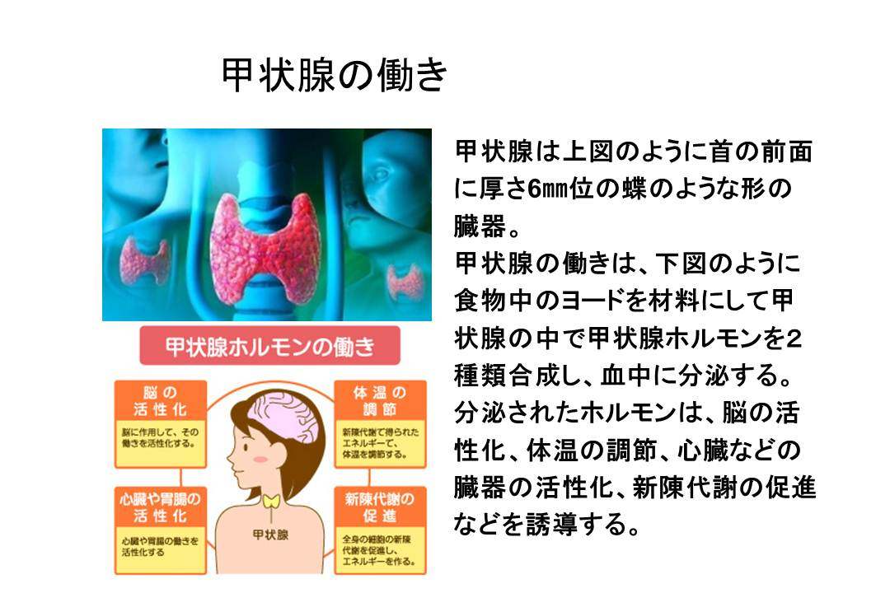甲状腺ホルモンの作用

①熱量産生作用

　脳、リンパ節などを除いてほとんどすべての組織の酸素消費が増加する。

②蛋白代謝

　蛋白分解

③糖代謝

　糖吸収増加、グリコーゲンのブドウ糖への転化促進などを介して血糖値を増加させる。

④脂質代謝

　コレステロールの分解排泄を増加。

⑤カテコラミン作用の増強

　心拍数増加、心拍出量の増加

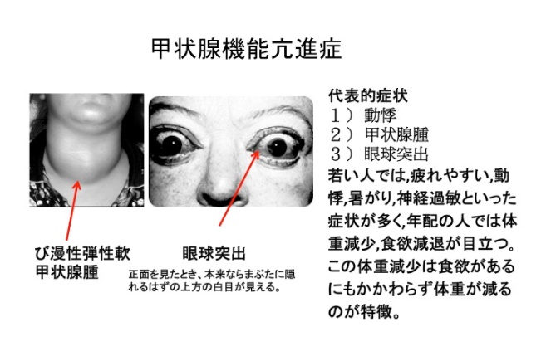　１）甲状腺機能亢進症（バセドウ病）

甲状腺機能亢進症を疑うべき状態

　　原因不明の体重減少

　　原因不明の微熱

　　原因不明の心房細動

　　精神症状（イライラ、不安など）

　　中年男性で周期性四肢麻痺

　　治療

　　　①抗甲状腺薬

　　　　メルカゾール

　　　　プロピリチオウラシル

　　　②手術（亜全摘術）（術前に機能を正常化）

　　　③放射線ヨード療法（日本ではない）

　　　他に-ブロッカーを使用する。

抗甲状腺薬の副作用

　　　無顆粒球症

抗甲状腺薬は乳汁中に排泄されるため、授乳中は中止する。

２）甲状腺機能低下症

　　先天性　クレチン病

　　成人型甲状腺機能低下症

　３）橋本病（慢性甲状腺炎）

　　甲状腺疾患の約20％

　　抗甲状腺抗体（抗サイログロブリン抗体、抗マイクロゾーム抗体）による自己免疫

　　疾患。

　　最初は機能正常だが、次第に機能低下症

　　となる。

　　40−50才位の女性に多い。

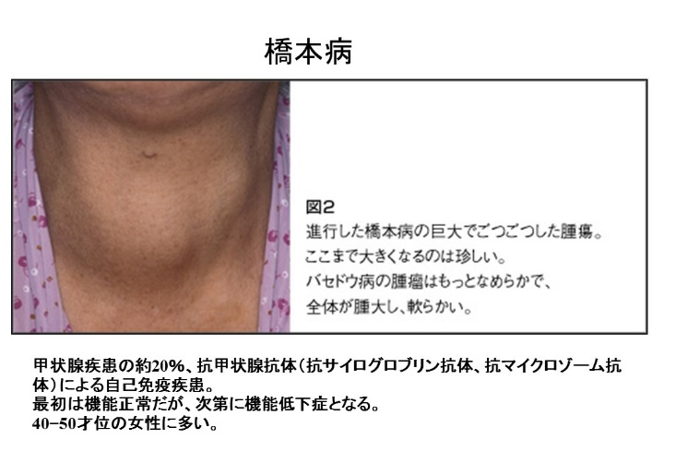　　症状

　　　①び漫性甲状腺腫（ゴム様の固い表面

に凹凸あり）

　　　②全身倦怠感、浮腫、易疲労感などの

　　　　機能

　　　　低下症状

　　　　熱産生の低下　寒さに弱い

　　　　発汗の低下　皮膚の感想

　　　　粘液水腫（押してもへこまない浮腫）

　　　　除脈、心拍出量の減少

　　　　食欲不振、腸蠕動運動の低下、便秘

　　検査所見

　　　赤沈の亢進

　　　抗サイログロブリン抗体（60−70％）

　　　抗マイクロゾーム抗体（95％以上）

４）甲状腺クリーゼ

意識障害＋高体温＋発汗・頻脈・下痢といった症状を呈するバセドウ病の重症化した状態を指す。

治療しなければ致死率50-90％。

誘因

抗甲状腺剤の服用、不規則や中断、甲状腺手術、甲状腺アイソトープ治療、過度の甲状腺触診や細胞診、甲状腺ホルモン剤の大量服用など

感染症、甲状腺以外の臓器手術、外傷、妊娠・分娩、副腎皮質機能不全、糖尿病ケトアシドーシス、ヨード造影剤投与、脳血管障害、肺塞栓症、虚血性心疾患、抜歯、強い情動ストレスや激しい運動

５）甲状腺腫瘍

　　甲状腺癌

　　　甲状腺癌は30歳代の女性に多く認められる。

　　　①乳頭状腺癌：50-70％で最も多い。

　　　　　　　　　　予後も最も良い

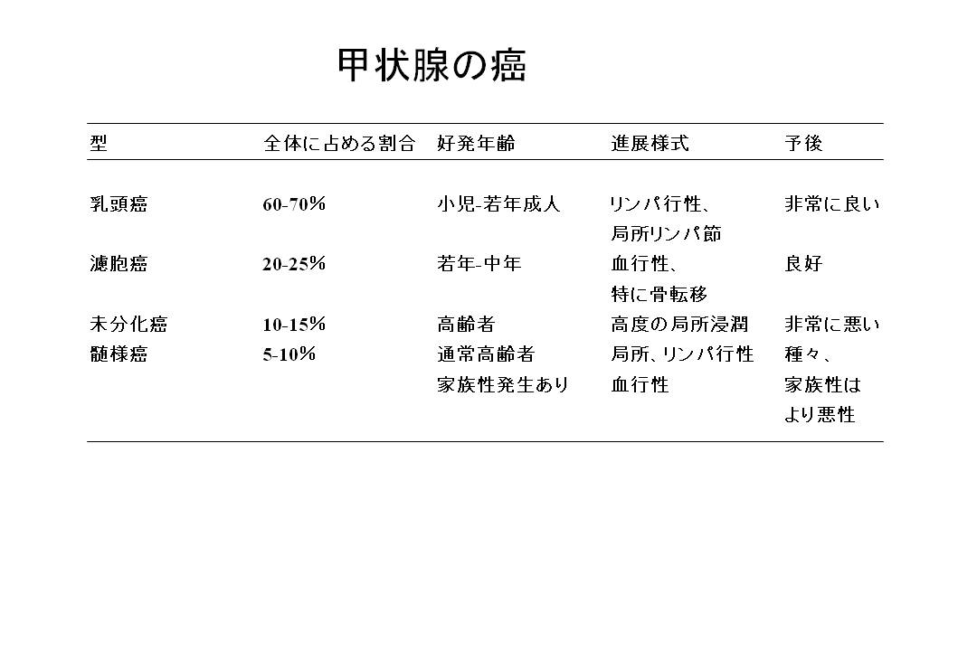　　　　　　　　　　砂粒状石灰化

　　　②濾胞状腺癌：20％

　　　　　　　　　　次に予後が

　　　　　　　　　　良い

　　　　　　　　　　粗大な石灰

　　　　　　　　　　化

　　　③未分化癌：予後悪い

　　　④髄様癌

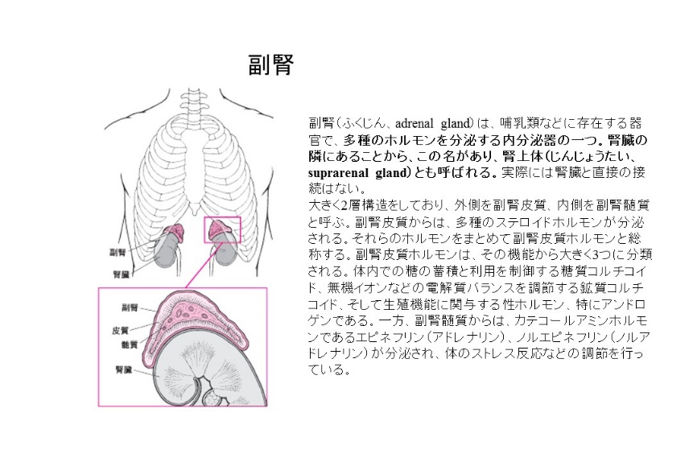　　　　カルシトニン産生

５．副腎の疾患

　副腎皮質ホルモン

　　鉱質コルチコイド（アルドステ

ロン）

　　糖質コルチコイド（コルチゾー

ル）

　　男性ホルモン（精巣ほど大量で

はない）

　　上記の３種類のホルモンは、コ

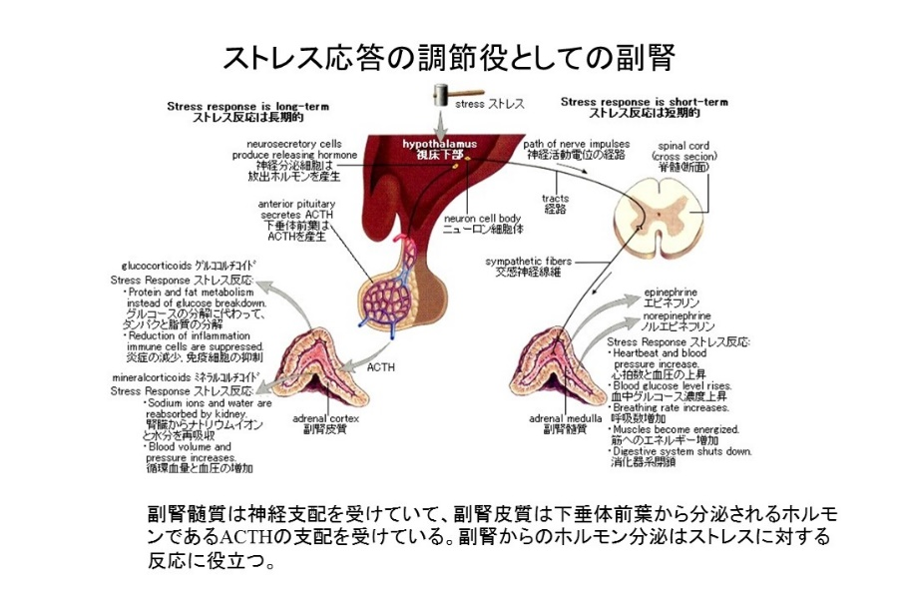レステロールを原料にして作

られる。

　１）糖質コルチコイドの作用

　　糖代謝：末梢で抗インスリン

作用

　　　　満月様顔貌（moon face）

　　水代謝：水利尿作用あり

　　骨代謝：ビタミンDと拮抗（骨

吸収）

糖代謝：蛋白からの糖新生（血糖上昇）　　　　　　　　　　　　　　　　　　　　　　　　　　　　　　　　　　　　　　　　　　　　　　　　　　　　　　　　　　　　　　　　　　　　　　　 　　 脂質代謝：脂質合成（糖があるとき）

　　　　中心性肥満（体幹部には

脂肪沈着、四肢末端は筋肉の異化によってやせる。）

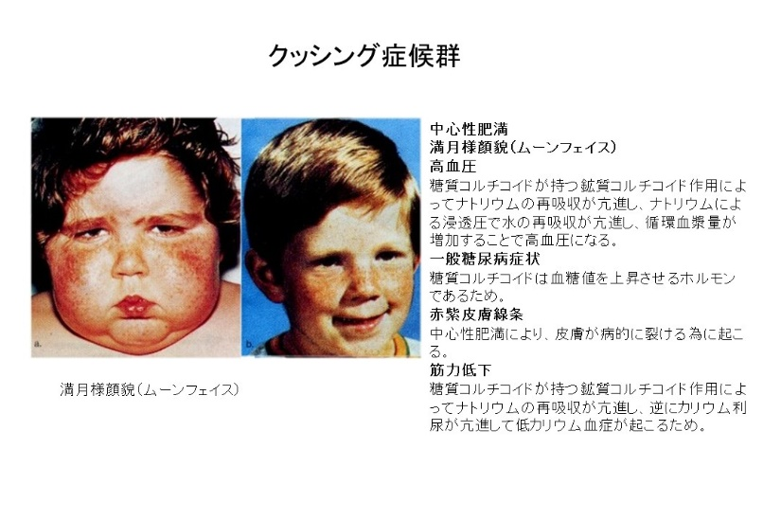　　循環器：血圧上昇（カテコラミン

　　と協調）

　　神経：興奮（カテコラミンと協調）

　　血液：赤血球増加、白血球増加

　　免疫：免疫抑制

　２）鉱質コルチコイド

　　ナトリウム再吸収（代わりにK+とH+を排泄）　　↓

　　高ナトリウム血症→高血圧

　　低カリウム血症

　　アルカローシス

３）Cushing症候群

　　糖質コルチコイドである、コル

チゾールが慢性的に過剰分泌さ

れた状態。

　①原因疾患

　　・Cushing病（下垂体からのACTH

分泌過剰）

　　　下垂体腺腫など

　　・副腎皮質腫瘍（腺腫とがん）

　　・異所性ACTH産生腫瘍（肺小細

胞癌など）

　　・医原性（長期間のステロイド投与）

　②症状

　　・肥満（中心性肥満、満月様顔貌）

　　・糖尿病

　　・皮膚線条、筋力低下

　　・出血性素因、浮腫

　　・高血圧

　　・骨粗鬆症

　　・精神障害

　　・易感染性

　　・性腺機能の低下

４）アルドステロン症

　　原発性アルドステロン血症

　　・原因

　　　副腎腺腫（最も多い）

　　　副腎がん

　　　副腎の過形成

　　・症状

　　　低カリウム血症（筋力低下、四肢麻痺）

　　　低カリウム→インスリン分泌低下

　　　　　　　　　インスリン抵抗性

　　　高血圧

　続発性アルドステロン血症（レニン分泌亢進）

　　浮腫腹水を伴うもの

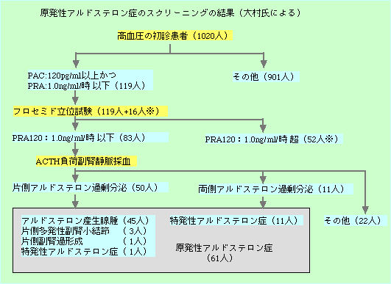　　　心不全

　　　肝硬変

　　　ネフローゼ症候群

　　高血圧に伴うもの

　　　腎血管性高血圧

　　　悪性高血圧